Bijlage 7 Sjabloon functioneel ontwerp

MBO Open

Naam: luuk smit

Leerlingnummer: 1171697

Datum: 10-01-2022

Versie: 2

Inhoudsopgave

Inleiding 3

Functionaliteiten a.d.h.v. MoSCoW Analyse 4

Navigatiestructuur 5

Gebruikersscherm 6

# Inleiding

In dit ontwerp vind je een overzicht van de functionaliteiten waaraan de applicatie moet voldoen. De applicatie die hier aan gebonden is is de calculator.

# Functionaliteiten a.d.h.v. [MoSCoW](https://onlinemarketingagency.nl/marketingtermen/moscow-methode/) Analyse

**Must have:**

*Vragen*

De vragen die worden gesteld bestaan uit vier type vragen.

Deze zijn:

1. Een slider
2. Een Keuze menu
3. Een drop down menu
4. Multiple choice(indien de klant hier naar vraagt)

*Resultaten*

De antwoorden zullen worden vergelijkt met al bestaande resultaten,

Deze resultaten zullen worden geladen uit een [.json](https://www.filetypes.nl/extension/json) bestand.

Het resultaat zal dan aan het einde van de pagina worden weergegeven.

**Should have**

*Deel functie*

Als het gedeeld wordt zal het resultaat en de vragen worden opgeslagen in een database.

Je kan het resultaat delen op drie manieren:

1. Via Facebook
2. Via Twitter
3. Via mail

Als het gedeeld is via een van de drie opties zal er een link bij toegevoegd worden.

Als je op die link klikt dan krijg je de vragen en het resultaat te zien.

**Could have**

*Design*

Het design moet dynamische zijn. Dit beteken dat het design moet kunnen veranderen gebaseerd op welke klant de applicatie gebruikt. Het design word dan ook toegepast door middel van een [.json](https://www.filetypes.nl/extension/json) bestand. Hier in wordt de stijl van de opgeslagen.

# Navigatiestructuur

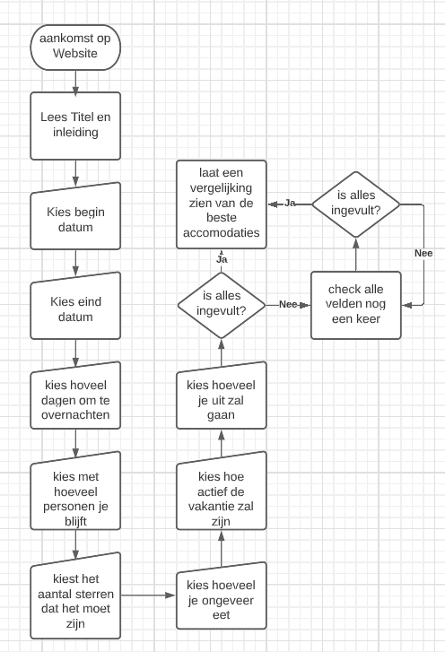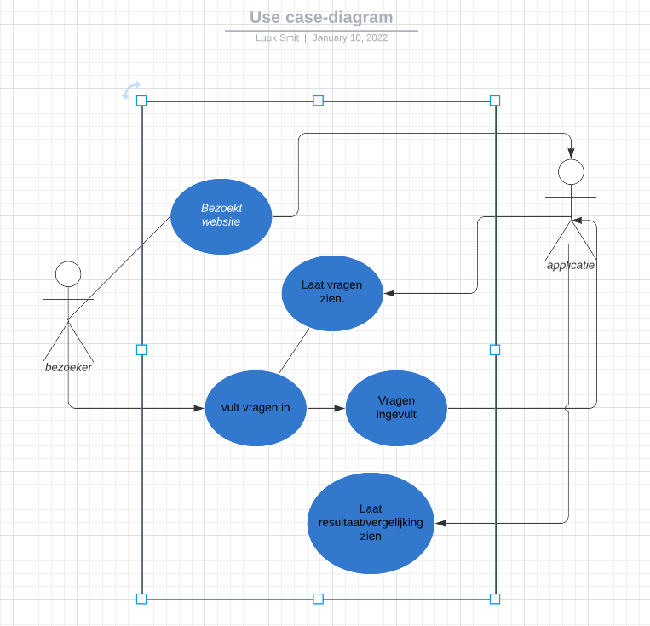

# Gebruikersscherm

